Золотая «Искорка»! ПОЗДРАВЛЯЕМ!!!
19 мая в Майской легкоатлетической эстафете среди детских садов города Котласа и посёлка Вычегодский команда «Искорка – 1 - ДЕТИ» заняла 1 МЕСТО.
Поздравляем команду:
Киреев Артём Малых Валерия
Ошурков Илья Лобанов Данила
Кудаков Тимофей Лебедев Егор
Худышин Степан Шнуров Назар
Лучшие моменты соревнований…
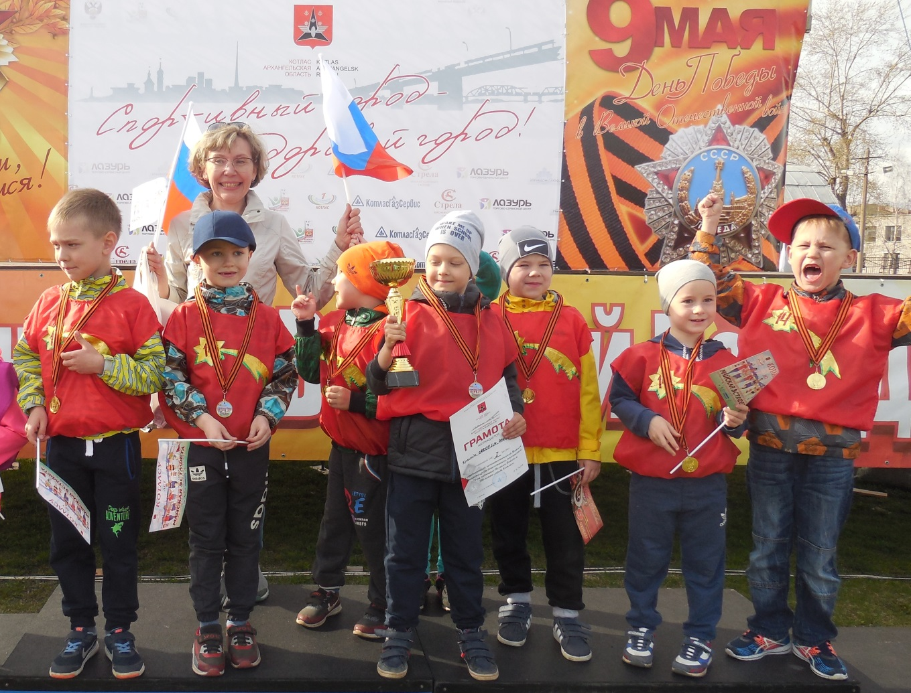
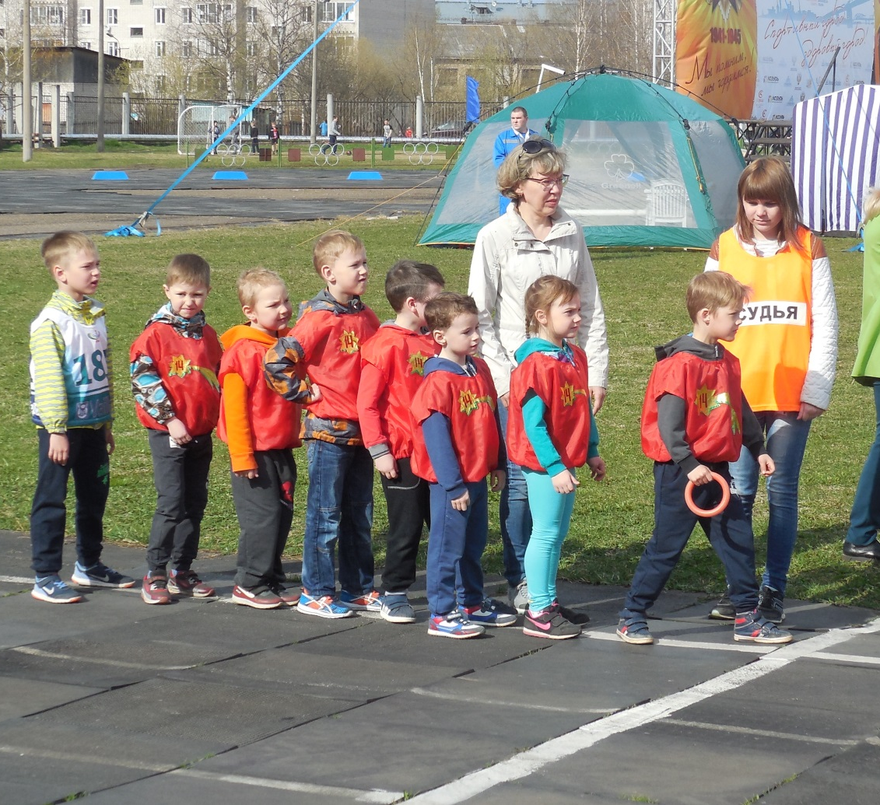

Единственная «золотая» девочка в команде! Наша Лерочка!
Мал золотник, да дорог! Собрался Илюша, настроился и обогнал соперника!
Быть первым на старте, очень нелегко. От тебя зависит результат команды! Мы были уверены, Артём справится легко и быстро!

От каждого участника команды зависела ПОБЕДА на соревнованиях!!
Лучшее время – 1.19 у нашей сборной – ДЕТИ. Мы – ПЕРВЫЕ! Поздравляем команду! Так держать «Искорка»!!!

«Я, сказал не уступлю и сделал это!» Попробуй, догони! Это Даниил Лобанов!

«Семимильными» шагами бежал Егор к финишу! Тимофей бежит стремительно! От скорости захватывает дух!
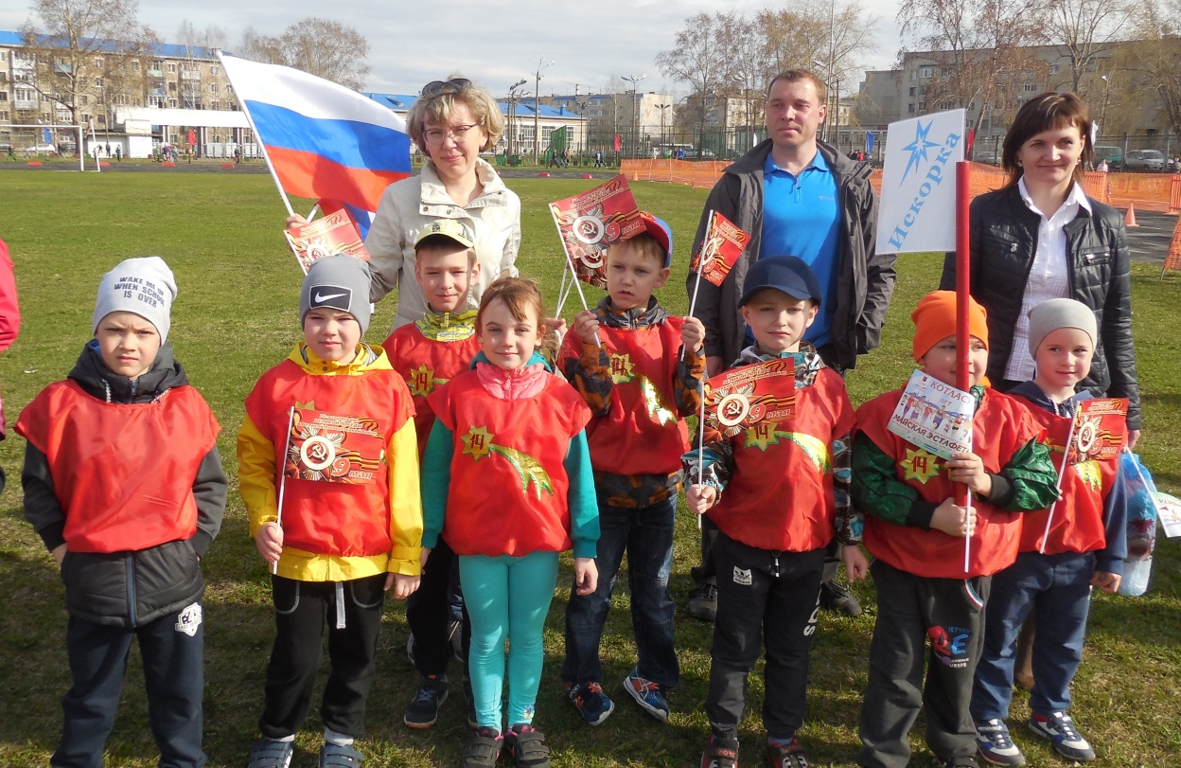

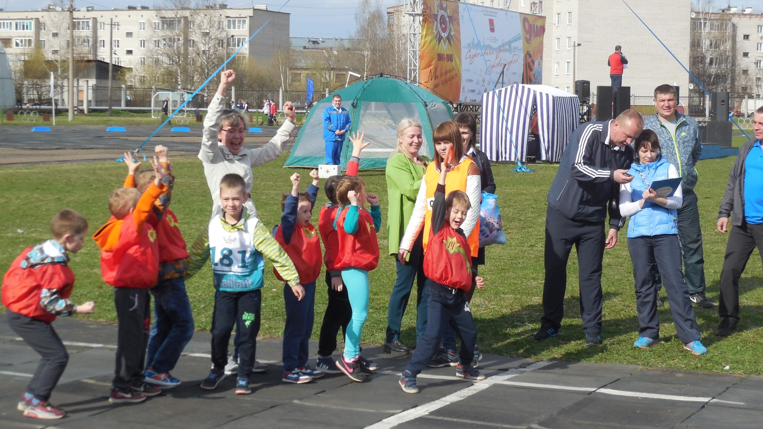
Долгие минуты ожидания… Какой результат? Что скажут судьи? Сможем ли мы подняться на пьедестал почёта? Так хочется…! Здорово что у нас была большая группа поддержки: родители - Шнурова Назара, Малых Леры, Киреева Артёма, Лобанова Данила, Кудакова Тимофея , Худышина Степана , Ошуркова Ильи , и конечно друзья нашей команды группы № 3 «Колокольчики» и № 10 «Ладушки» с воспитателями Ольгой Викторовной и Людмилой Ивановной. Все «болели» за нас и верили, что мы выиграем соревнования! Спасибо Вам! Кубок, медали и грамота за 1 место - НАШИ! Ура! Мы – лучшие!!
Воспитатель по физ. культ. - Лазарева Т.Е.

Назар улыбается, потому что на финише мы – ПЕРВЫЕ! Всё получилось!
«Только бы передать кольцо! Ещё чуть – чуть!» Молодец, Стёпа!

